Ejercicio 01:

Edad para Votar: Determinar si una persona es elegible para votar en función de su edad (mayor o igual a 18 años).

Explicación: Se pide al usuario la edad y si el número es mayor a 17, es apto. Caso contrario, no lo es

Pseudocódigo:

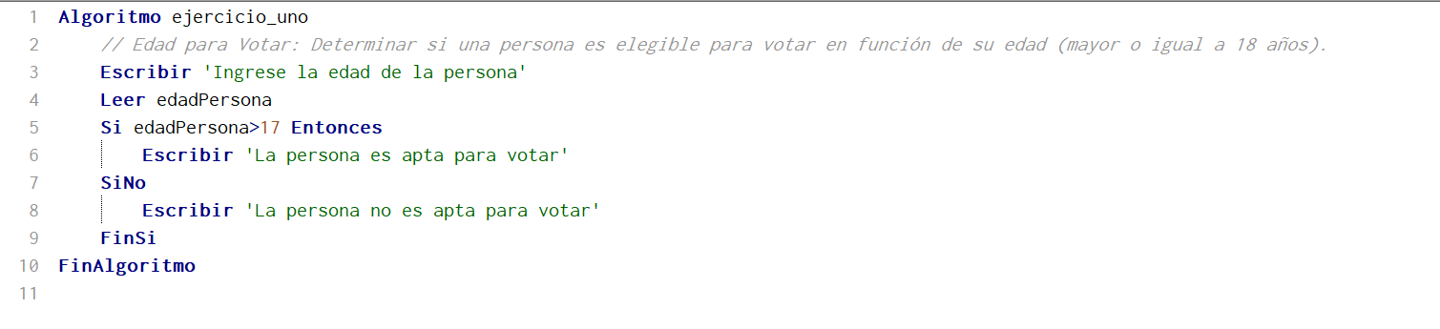

Diagrama de flujo:

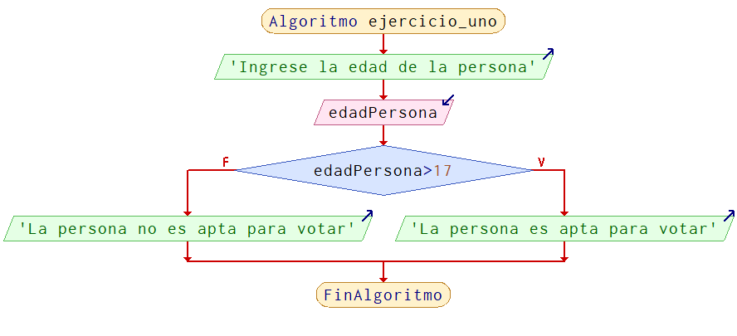

Prueba de escritorio:

|  |  |
| --- | --- |
| Edad | Salida |
| 17 | “La persona no es apta para votar” |
| 20 | “La persona es apta para votar” |